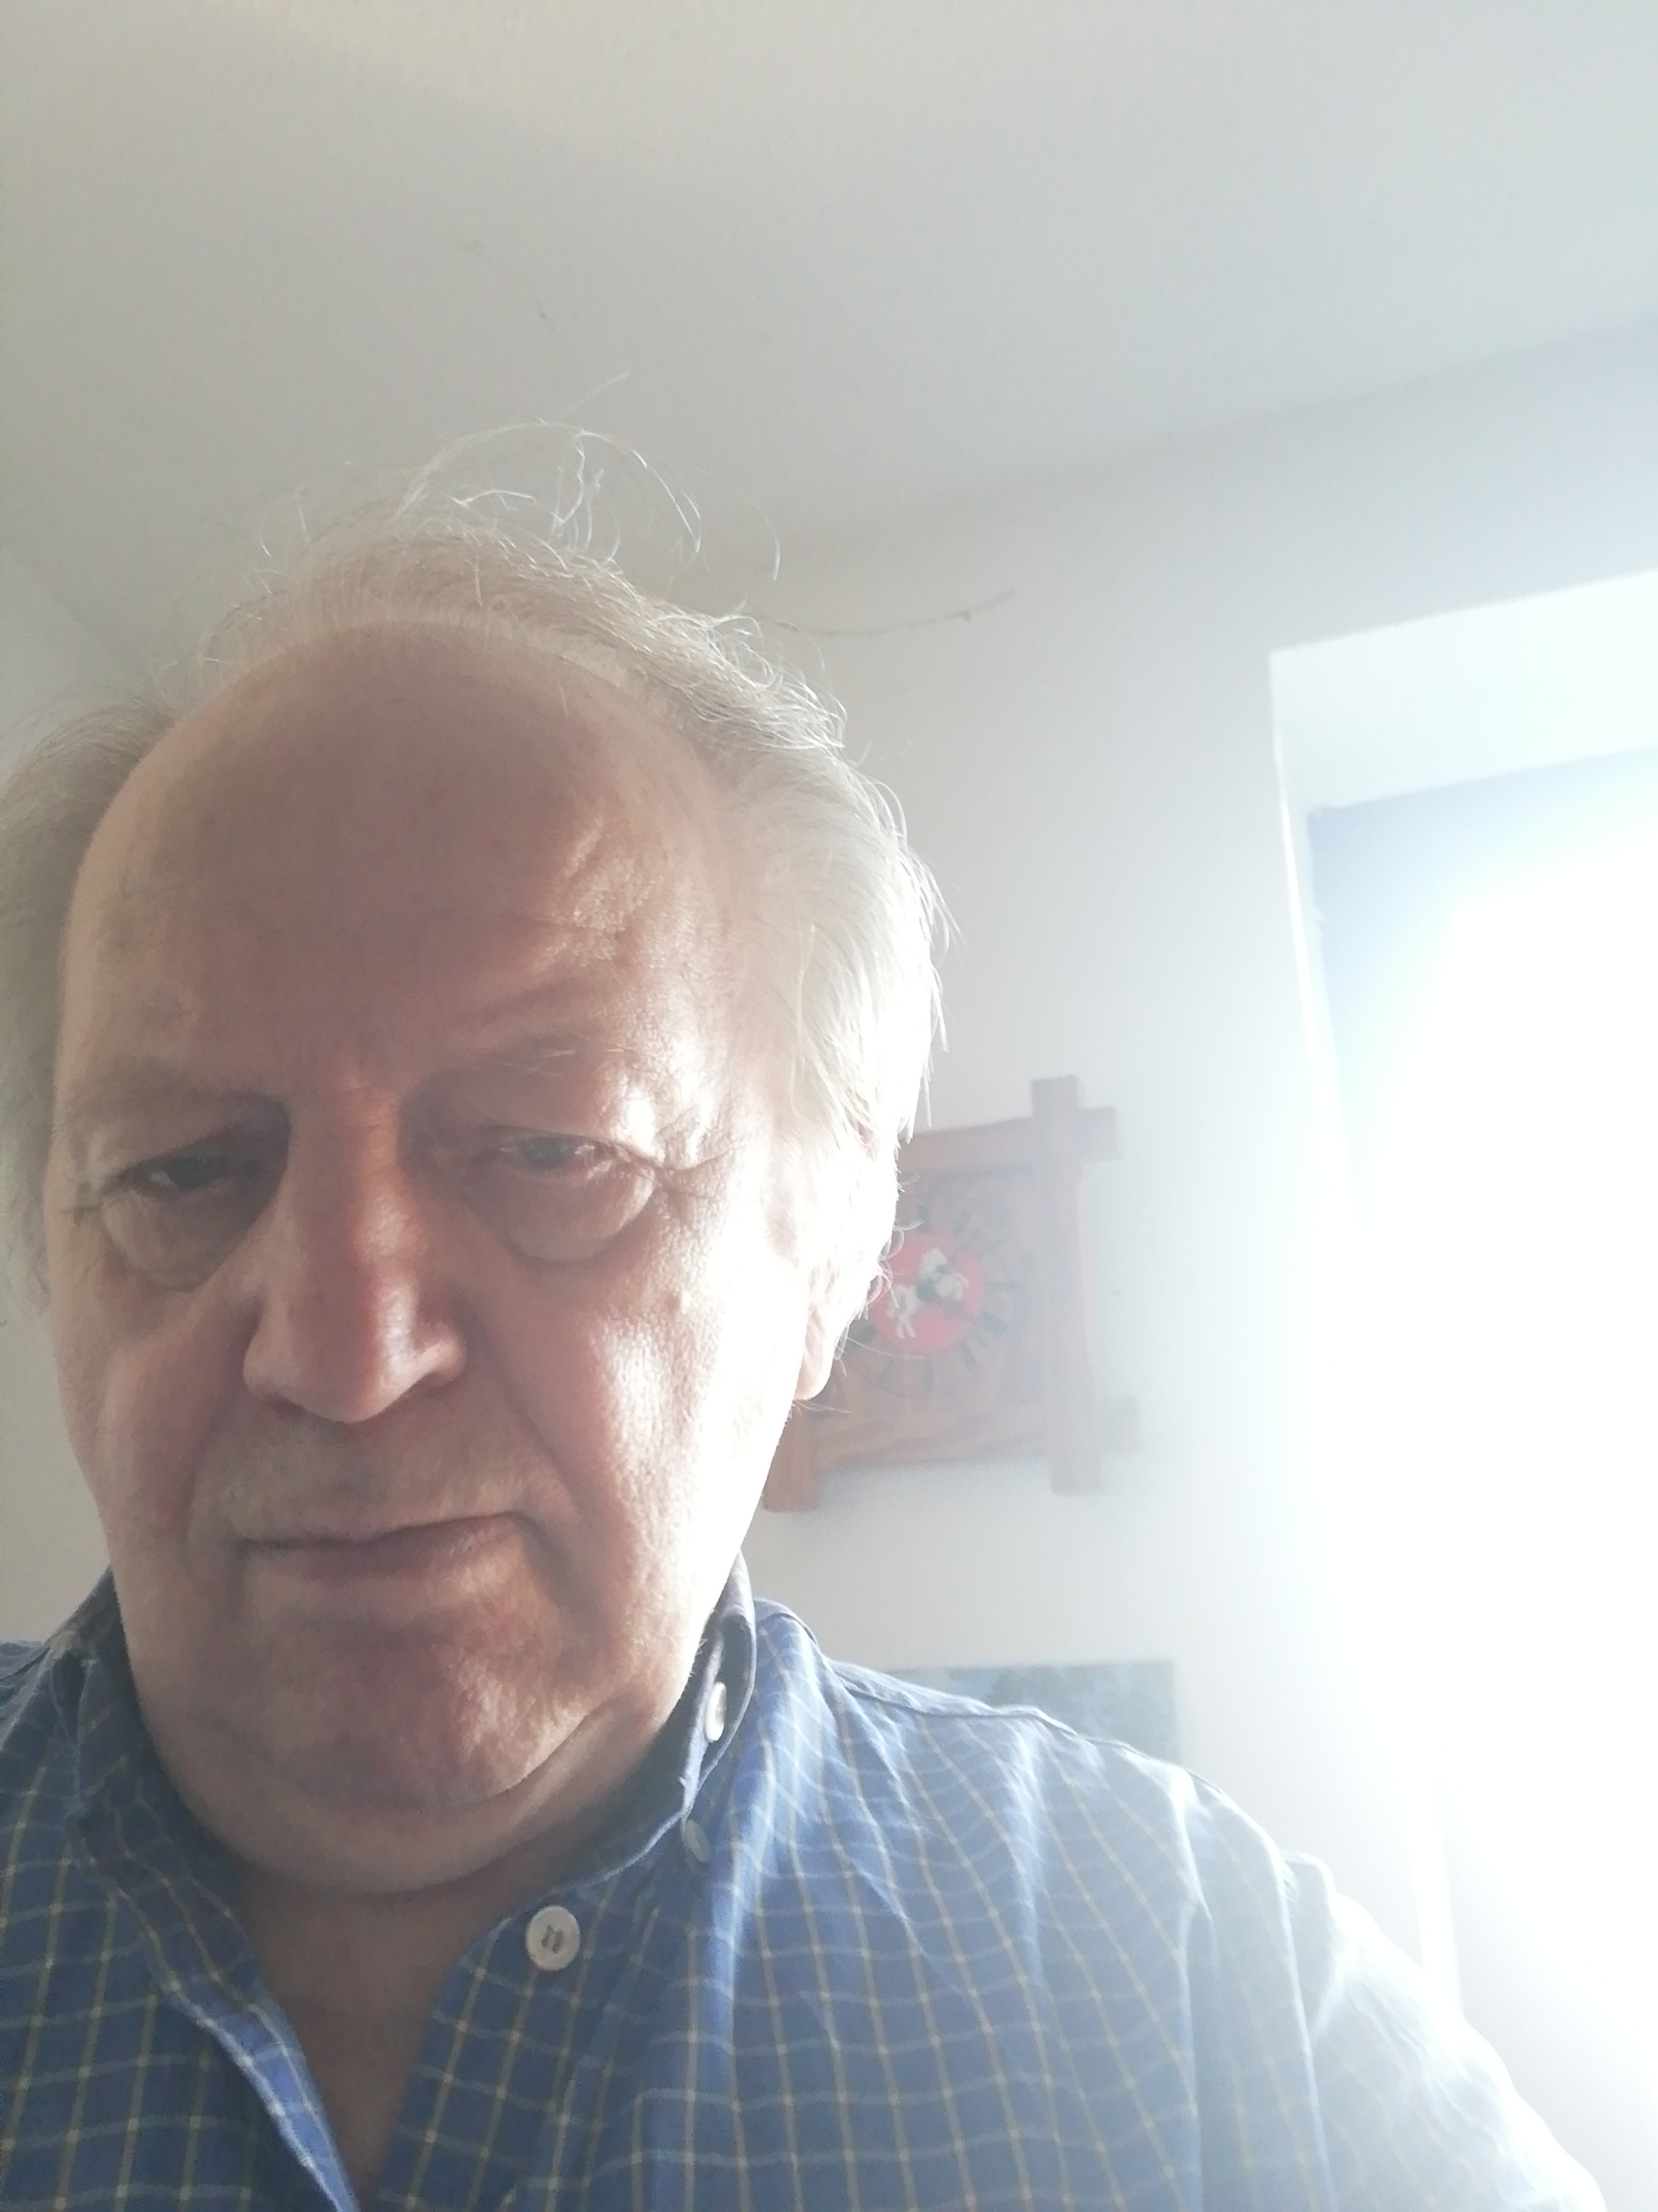
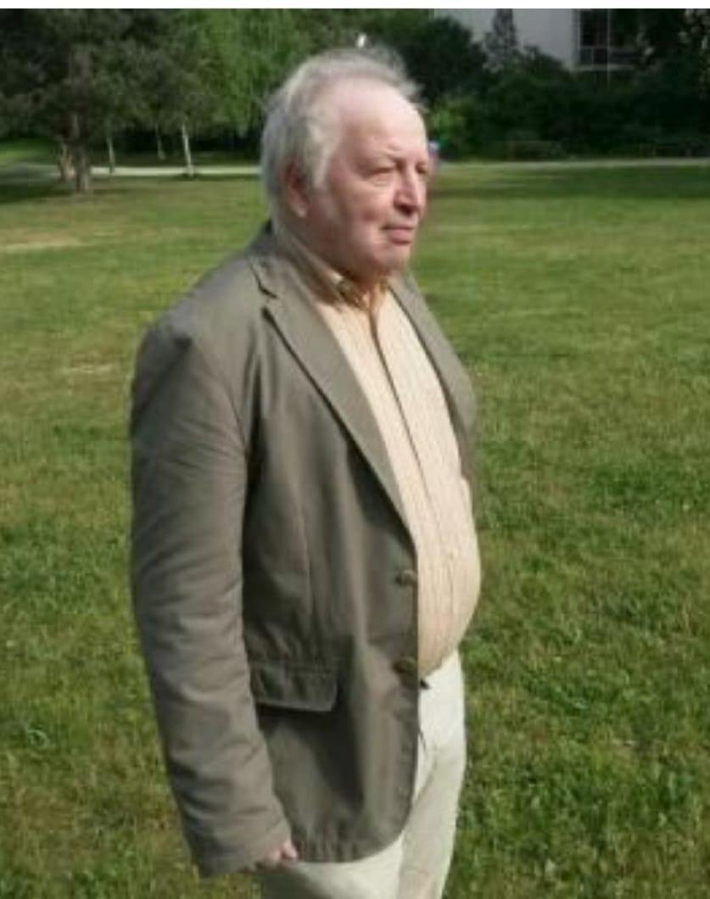
Auf dem Porträtfoto wirke ich ernst, bin aber nur nachdenklich. Es ist von 2023, das andere ist von 2022. Es ist im Vahrenwalder Park aufgenommen.

